Lessenserie Rechten en Plichten - verantwoording

De doelstelling van de lessenserie over rechten en plichten is het ‘stimuleren van aspecten van kritisch denken’. Dat doen we door in te zetten op drie verschillende vaardigheden waarvan wij vinden dat een student die zou moeten beheersen:
- Analyseren en gebruik maken van informatie
- Jezelf kennen en beheersen
- Begrijpen van en interactie met anderen
- Versterken van taalvaardigheid: leesvaardigheid, presenteren en verslaglegging.

In deze lessenserie doen we dat aan de hand een van de vier dimensies van burgerschap namelijk de politiek juridische dimensie.

Eén lessen serie gaat over ‘Democratie in Nederland’ een andere serie gaat over ‘Rechten en plichten’.

Wat de inhoud van de lessen ook is we volgende steeds het Directe instructiemodel en houden daarmee rekening met de segmenten zoals Bloom die beschreven heeft.

Fasen van het Directe instructiemodel
Het Directe instructiemodel is opgebouwd uit zes fasen:
- Dagelijkse terugblik. Elke les start met het terugblikken op de leerstof van de vorige les en/of met het ophalen van voorkennis.
- Presentatie. Deze fase begint met een overzicht wat je deze les wilt bereiken. Daarna introduceert de leerkracht de nieuwe stof stapsgewijs, met gebruik van voorbeelden. Hij controleert regelmatig of de leerlingen de stof begrijpen.
- (In) Oefening. Tijdens het begeleid inoefenen stelt de leerkracht veel vragen. Hij let op of alle kinderen betrokken blijven. Hij probeert hoge successcores te halen, van zo’n 75 à 80 %. Dat bevordert het zelfvertrouwen. Lage scores frustreren, te hoge scores vervelen.
- Individuele verwerking. De leerlingen verwerken de leerstof zelfstandig. De leerkracht creëert een leeromgeving waarin de leerlingen hun leertijd effectief gebruiken. Hij controleert het leerlingenwerk zo snel mogelijk, zodat hij direct feedback kan geven op hun werk.
- Periodieke terugblik. Bijvoorbeeld na elk leerstofonderdeel of een keer per week.
- Terugkoppeling. De leerkracht geeft veel feedback, vooral procesfeedback. Zet de leerling aan het denken: Hoe komt het dat dit goed/fout ging? De leerkracht moedigt veel aan.
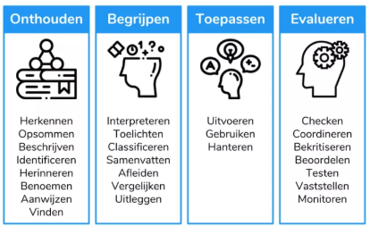
De taxonomie van Bloom. In het onderwijs aan onze studenten van de Entreeopleiding en die van niveau 2 geven we binnen deze vier segmenten onderwijs. De segmenten analyseren en creëren komen allen in plus taken voor.

De politiek-juridische dimensie
De politiek-juridische dimensie betreft de bereidheid en het vermogen om deel te nemen aan politieke besluitvorming. Hierbij gaat het om de participatie in formele zin (stemmen bij officiële verkiezingen) en meer (inter)actieve vormen van betrokkenheid bij besluitvorming op verschillende politieke niveaus (Europees, landelijk, regionaal, gemeentelijk, buurt). Maar ook om actuele, meer op issues gerichte vormen van politieke participatie, zoals duurzaamheid, veiligheid, internationalisering, ondernemerschap, interculturaliteit en levensbeschouwing.
Hiervoor is nodig dat een deelnemer inzicht heeft in de onderwerpen die voor hem van belang zijn en waarover politieke besluiten worden genomen, in de verschillende meningen en opvattingen die erover bestaan en in de verschillende belangen die daarbij een rol spelen. De deelnemer herkent en erkent de basiswaarden van onze samenleving zoals mensenrechten en acceptatie van diversiteit (onder meer etnische, religieuze, seksuele en gender diversiteit), leert omgaan met waardendilemma’s en hanteert de basiswaarden als richtlijn en uitgangspunt in zijn meningsvorming en bij zijn handelen.
De deelnemer heeft kennis over en inzicht in de volgende onderwerpen die bij de politiek-juridische dimensie aan bod komen: de kenmerken en het functioneren van een parlementaire democratie, de rechtsstaat en het rechtssysteem, de rol van de overheid, de belangrijkste politieke stromingen en hun maatschappelijke agenda’s, de rol en de invloed op de politieke besluitvorming van belangengroeperingen en maatschappelijke organisaties, de invloed van de Europese Unie op het Nederlandse overheidsbeleid en daarmee op de Nederlandse samenleving, en de rol en de invloed van de (massa)media.
De doelstellingen voor studenten die direct uit de lesstof voortvloeien zijn:
- Je weet waarom een samenleving regels en wetten heeft
- Je weet hoe regels en wetten opgesteld en gehandhaafd worden
- Je kent de basisprincipes van de rechtstaat
- Je weet wat er gebeurd als iemand wordt opgepakt voor een strafbaar feit
- Je weet welke straffen je kunt krijgen
- Je kent het verschil tussen een verdachte en dader
- Je weet hoe een strafproces verloopt.

Daarvoor moet de student kennis hebben van de onderstaande begrippen.

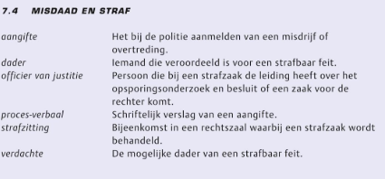
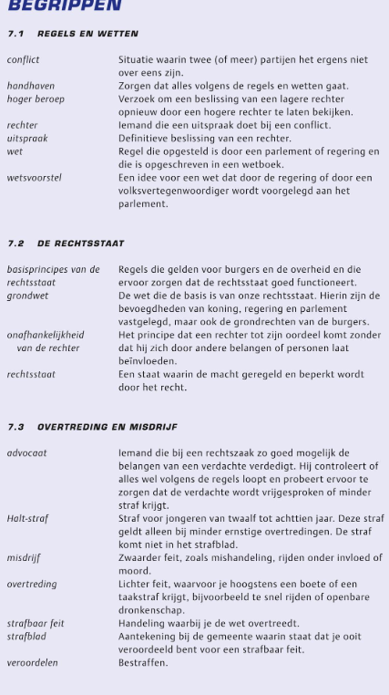

Het stimuleren van aspecten van kritische denken komt in lessen aan bod door studenten actief met de materie te laten aan de slag te laten gaan. Ze moeten met de opgedane kennis aan de slag en door overleggen en zelfstandige verwerking, gebruik maken van de opgedane informatie. Laten zien dat ze zichzelf beheersen door op de stoel van en rechter plaats te nemen.

Voor de lessenserie houden we dezelfde volgorde aan als die van het boek, NU Burgerschap ½.

